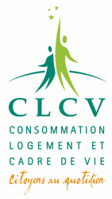
UNION LOCALE DU BASSIN D’ARCACHON
9, avenue du général Leclerc
33260 LA TESTE DE BUCH
Tél : 05 56 54 20 1
https:/clcvbassin-arcachon.fr

ASSEMBLEE GENERALE ORDINAIRE
Du vendredi 03 avril 2026

COMPTE-RENDU

Sylvain Gassiès, président, souhaite la bienvenue aux participants à l’assemblée générale et remercie de leurs présences Madame Patricia ROBERT-MICAUD adjointe au maire de la Teste de Buch et Madame Dany FRESSAIX adjointe au maire de Le Teich.

Compte-rendu d’activité 2025

Sylvain commente le document joint en annexe (pièce 1).

Vote : le compte-rendu d’activité est approuvé à l’unanimité.

Bilan comptable 2024 et budget prévisionnel 2025

Sylvie Eymery, trésorière, présente les deux documents (pièce 2).

Vote : les 2 documents sont approuvés à l’unanimité.

Montant des adhésions et « prestations »

L’assemblée générale maintient les niveaux actuels soit :
45 € pour toute nouvelle adhésion,
39 € pour chaque ré-adhésion,
15 € à titre de participation aux frais de fonctionnement de notre association pour toute information donnée lors d’un RDV,
20 € pour toute adhésion à un groupement de locataires.

Vote : 1 abstention.

Compte -rendu du dernier congrès de notre fédération

Ce compte-rendu fait l’objet de la dernière partie du bilan d’activité (en pièce jointe).

Désignation des nouveaux administrateurs

Sont candidats :
Monsieur Jean-Roland BARTHELEMY,
Madame Annie BIBONNE,
Madame Sylvie EYMERY,
Monsieur Sylvain GASSIÈS,
Monsieur Francis MONTALIEU.
Madame Marie PARDAILLANT,
Madame Sabine RIEHL,
Monsieur Dominique TAVERNIER.

Les candidats sont élus à ‘unanimité.

L’élection des membres du bureau aura lieu lors du prochain conseil d’administration de l’association qui sera convoqué en accord avec les nouveaux administrateurs par Sylvain.

Pour les membres du nouveau conseil d’administration,

Sylvain Gassiès

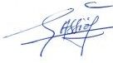

PIÈCE 1
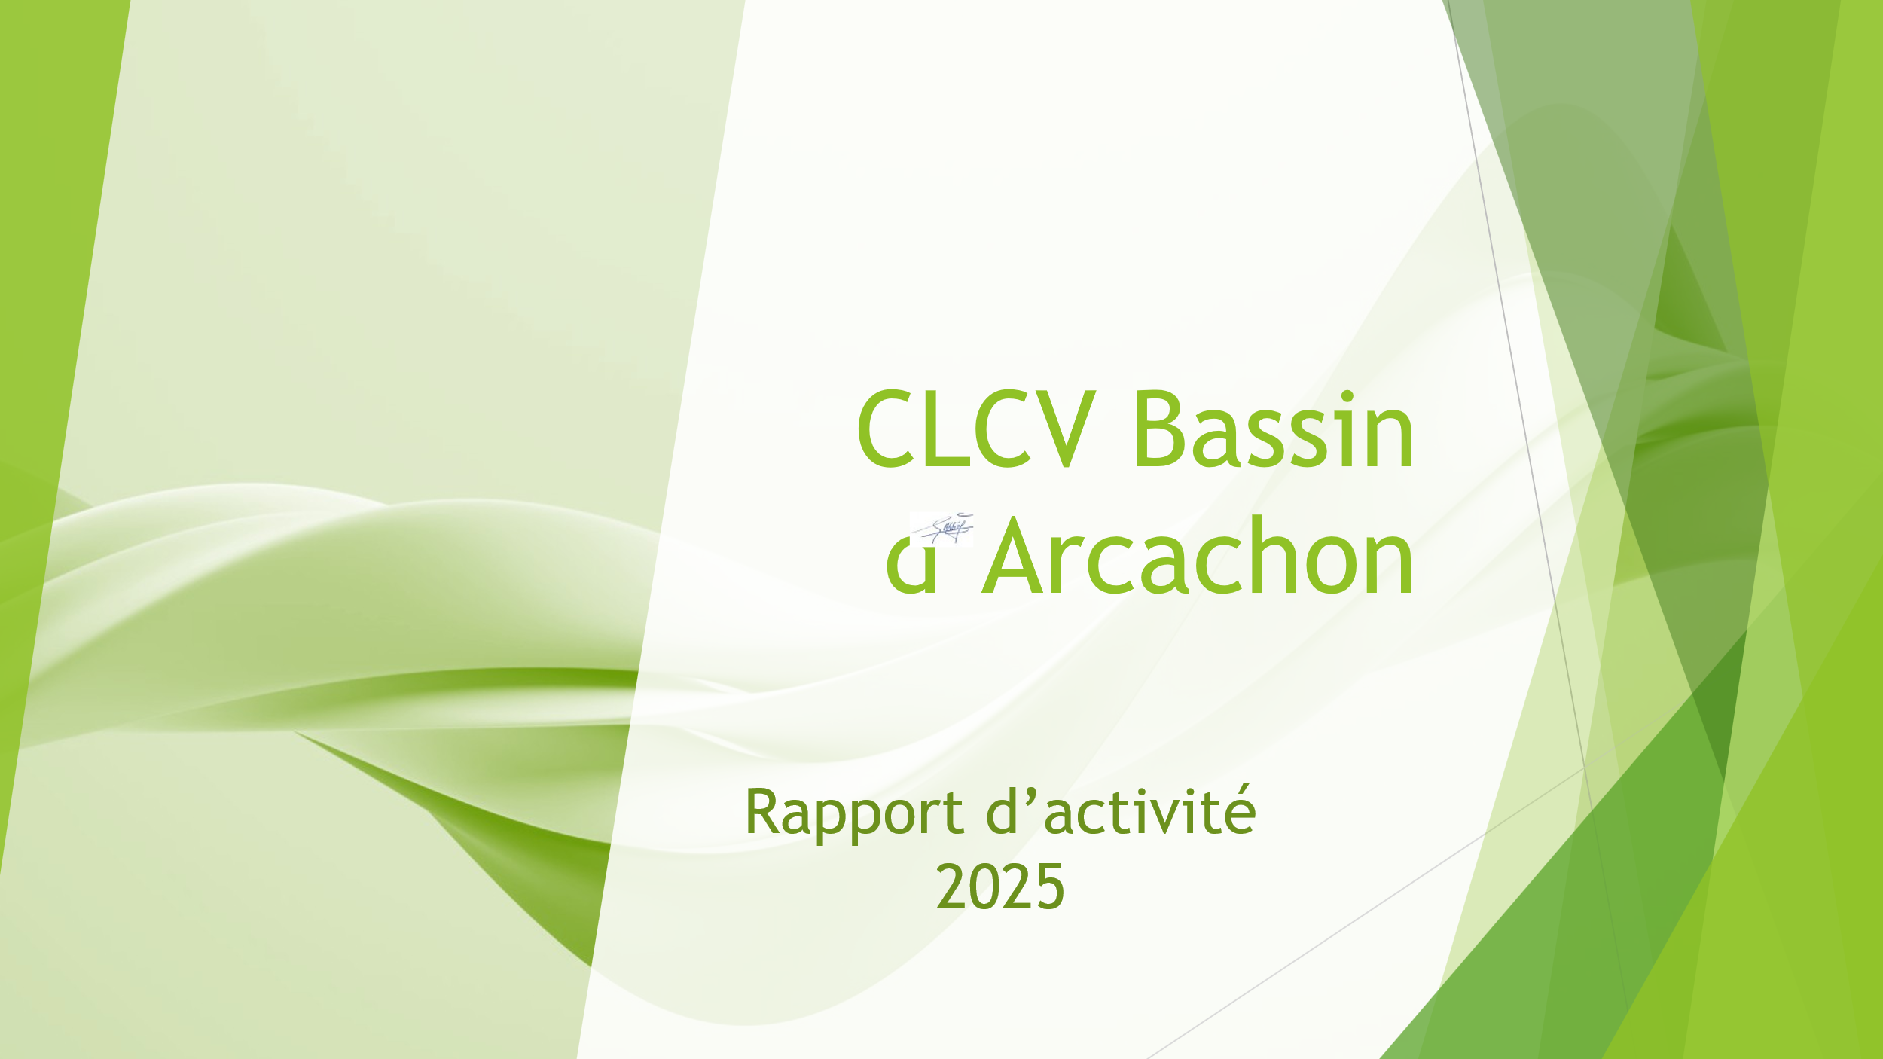

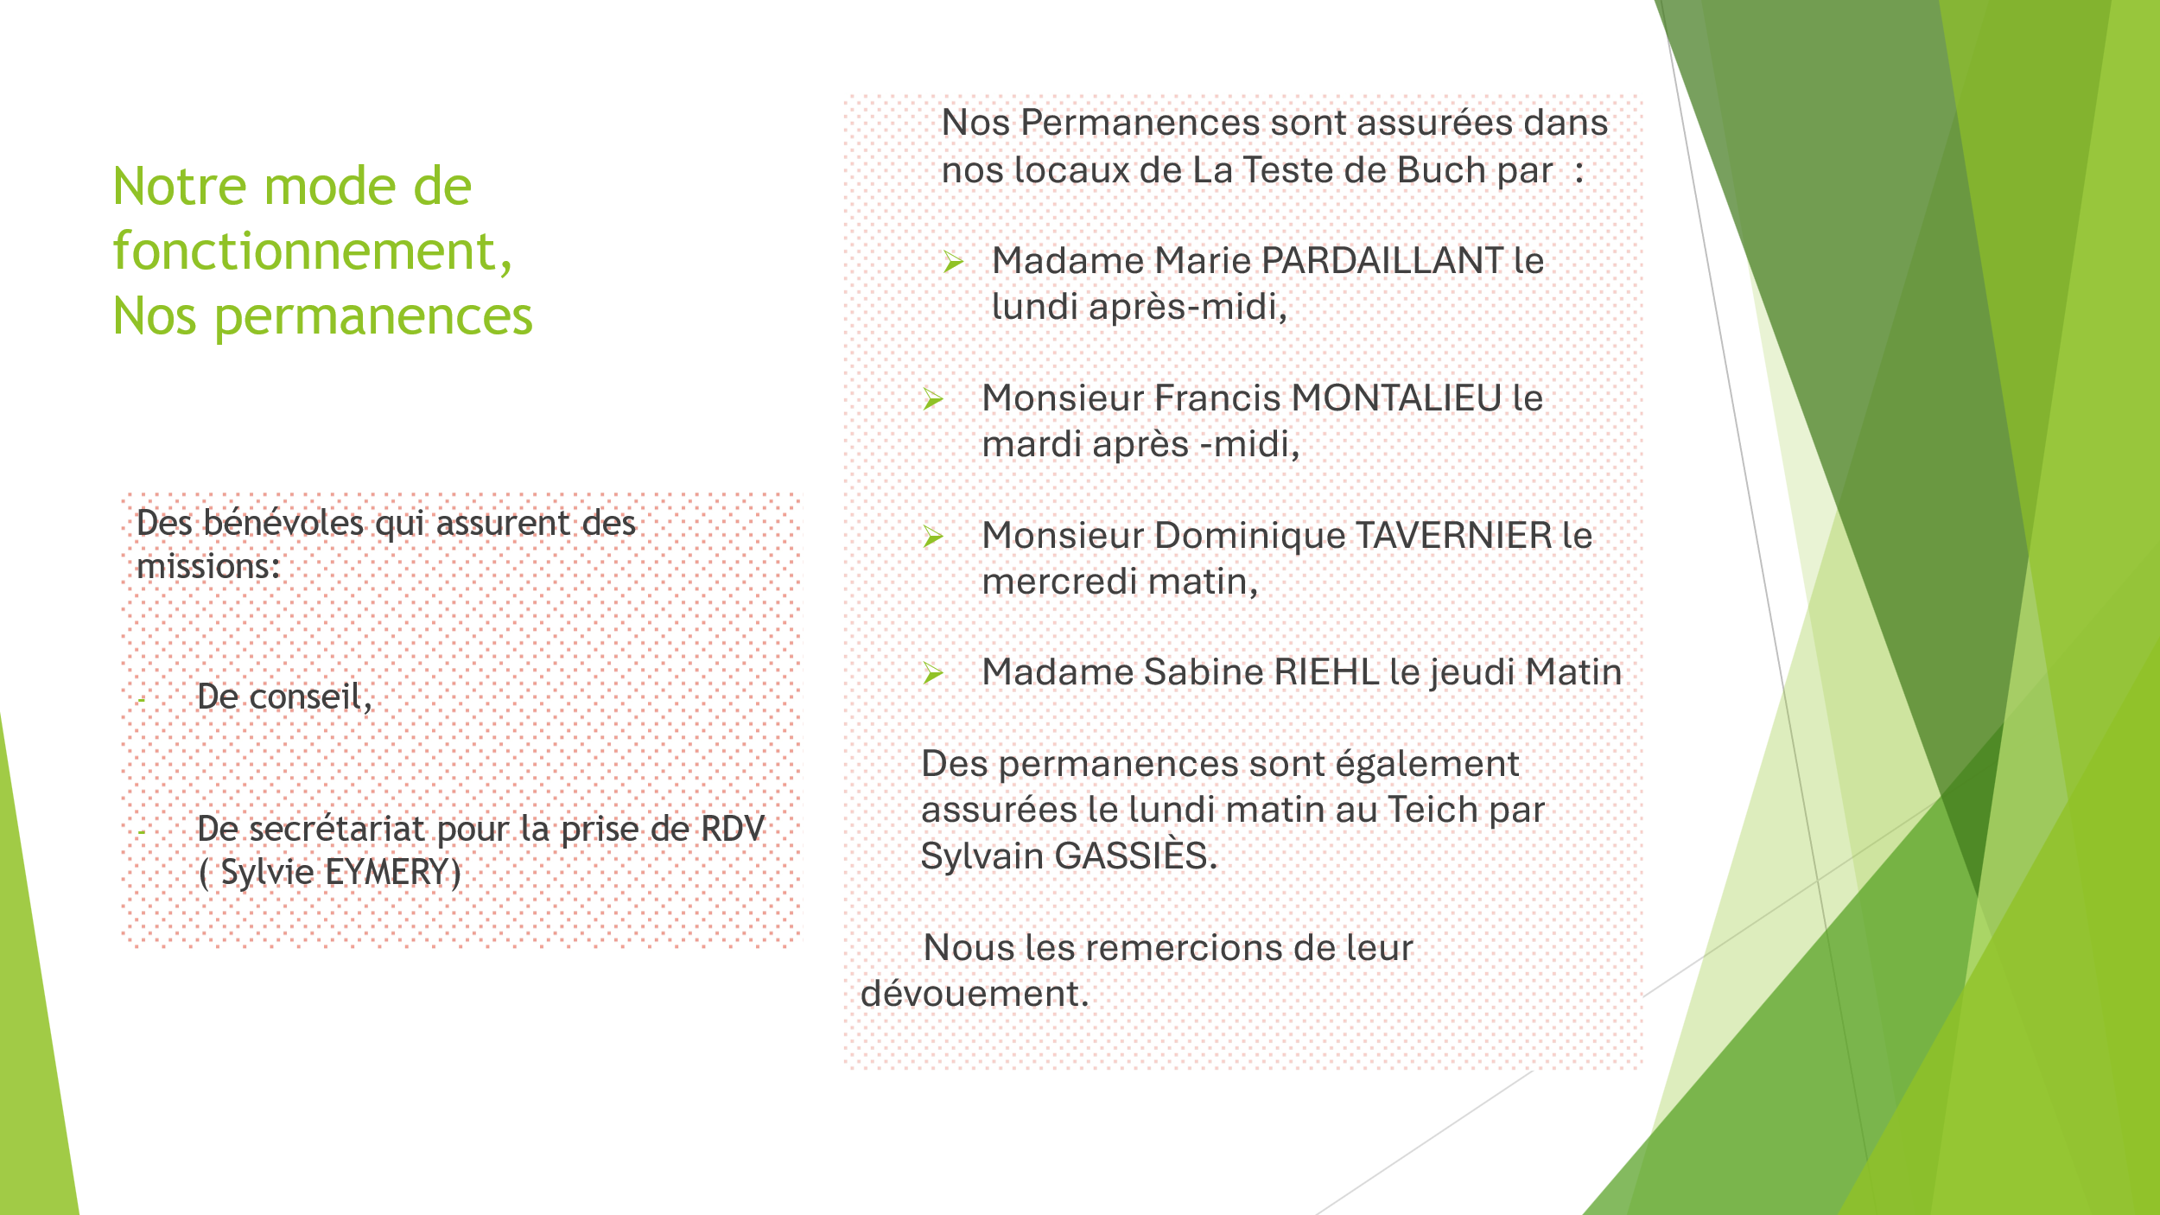

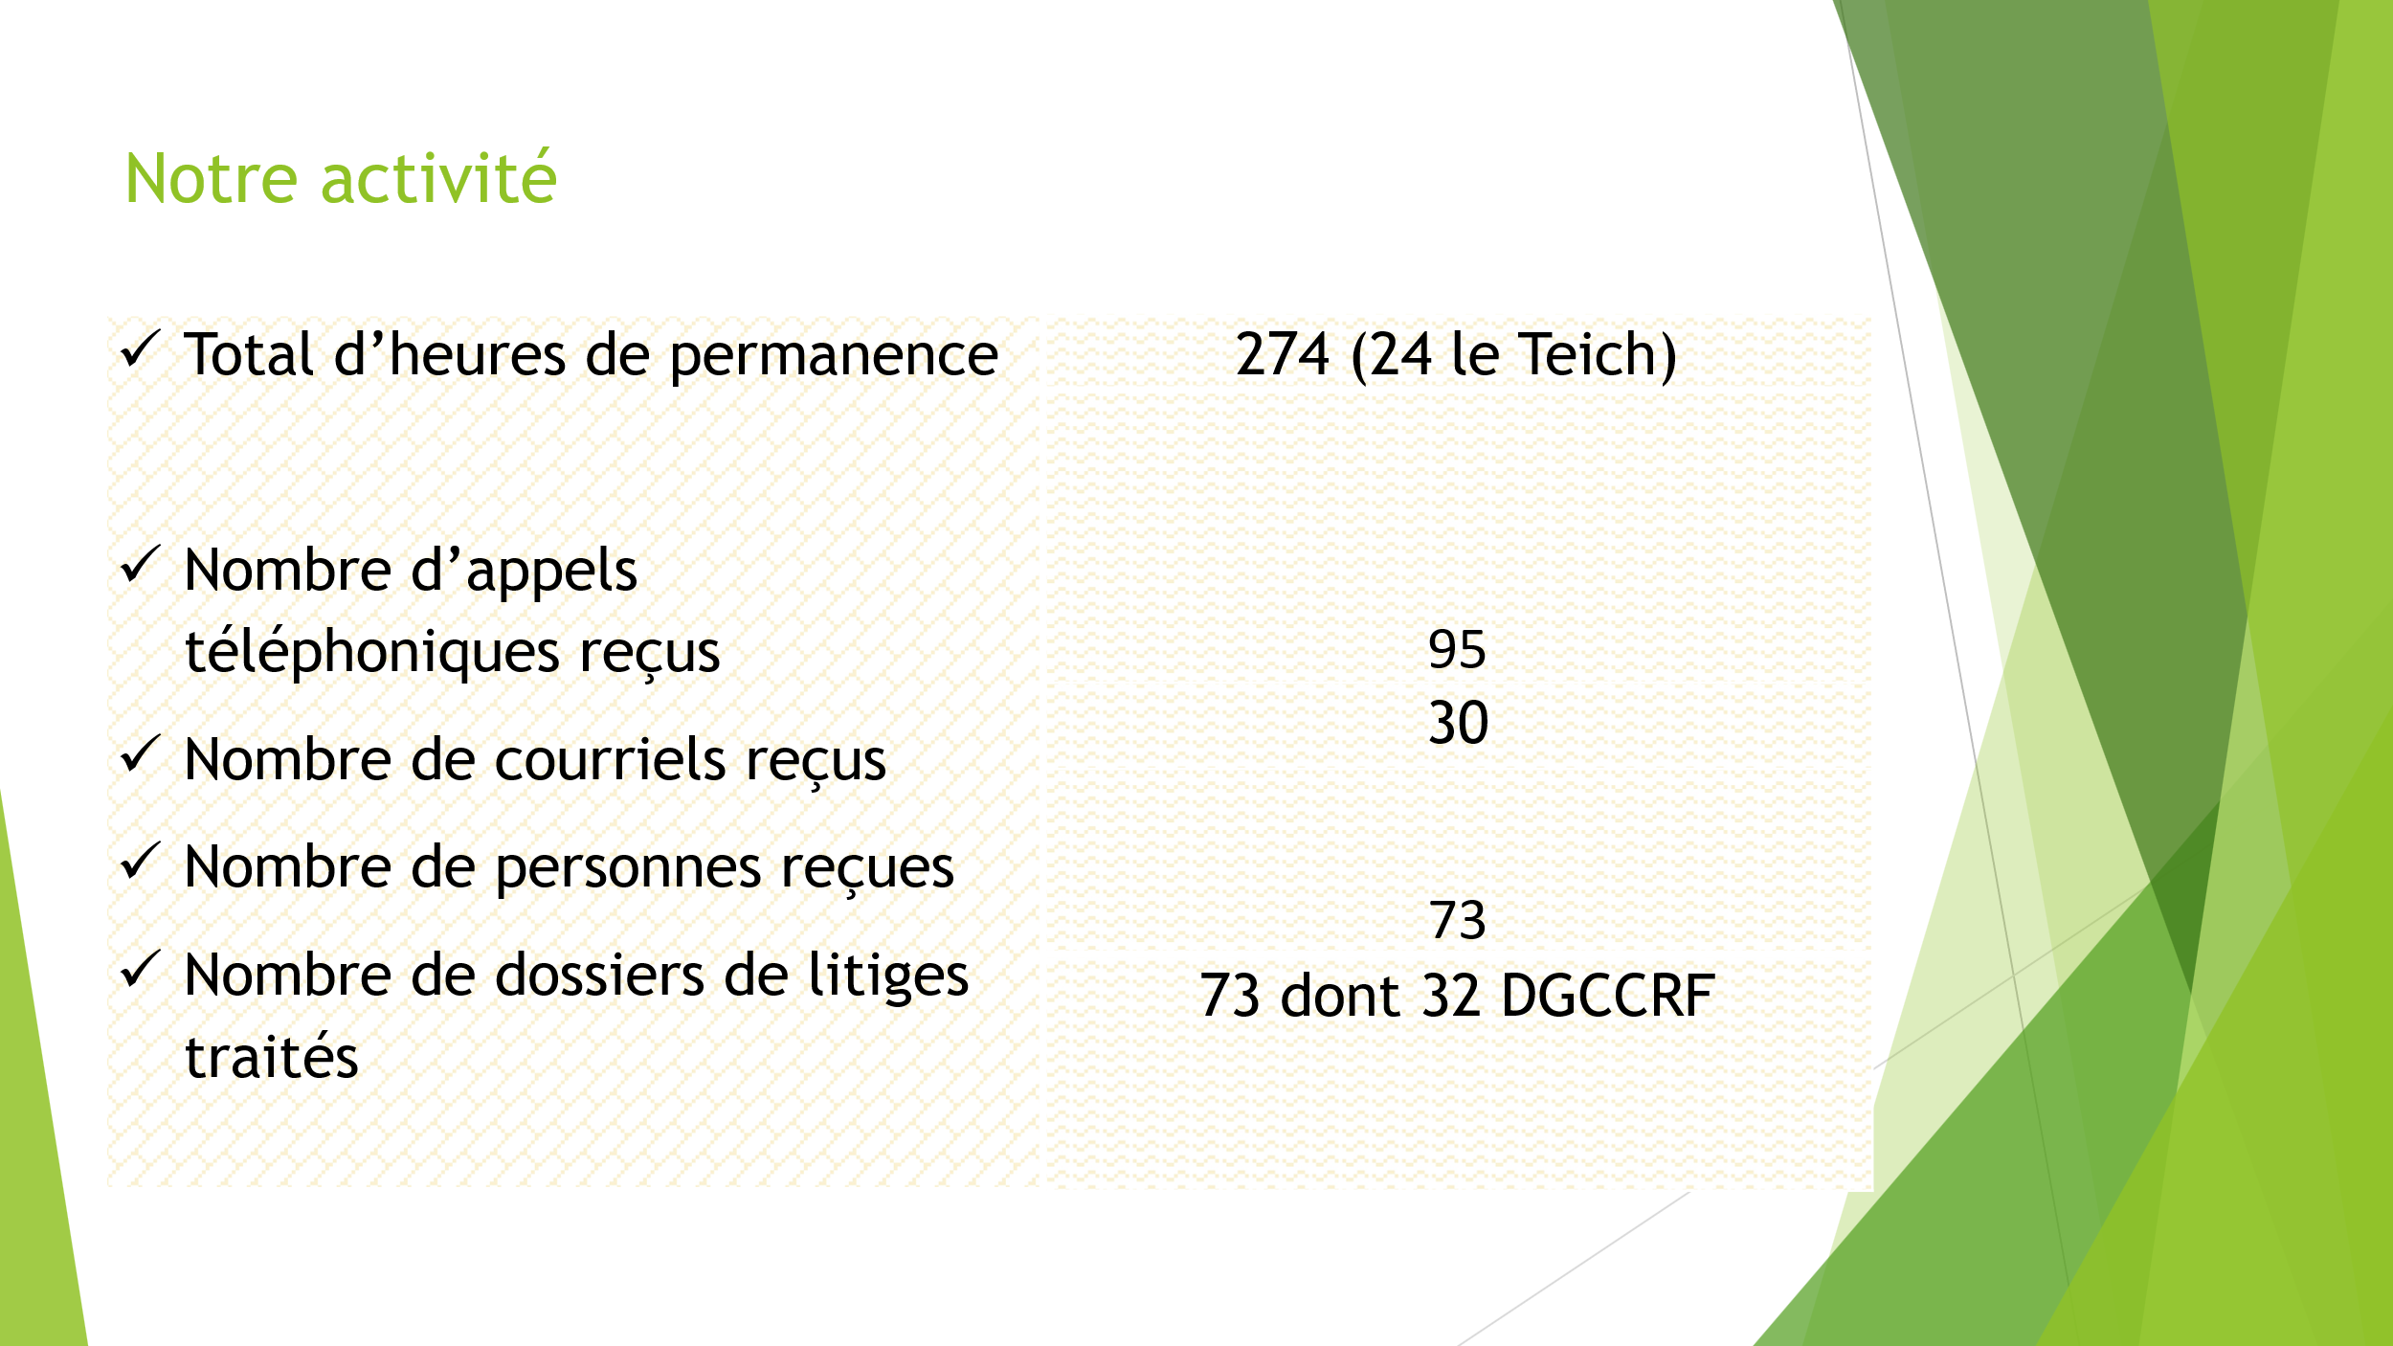

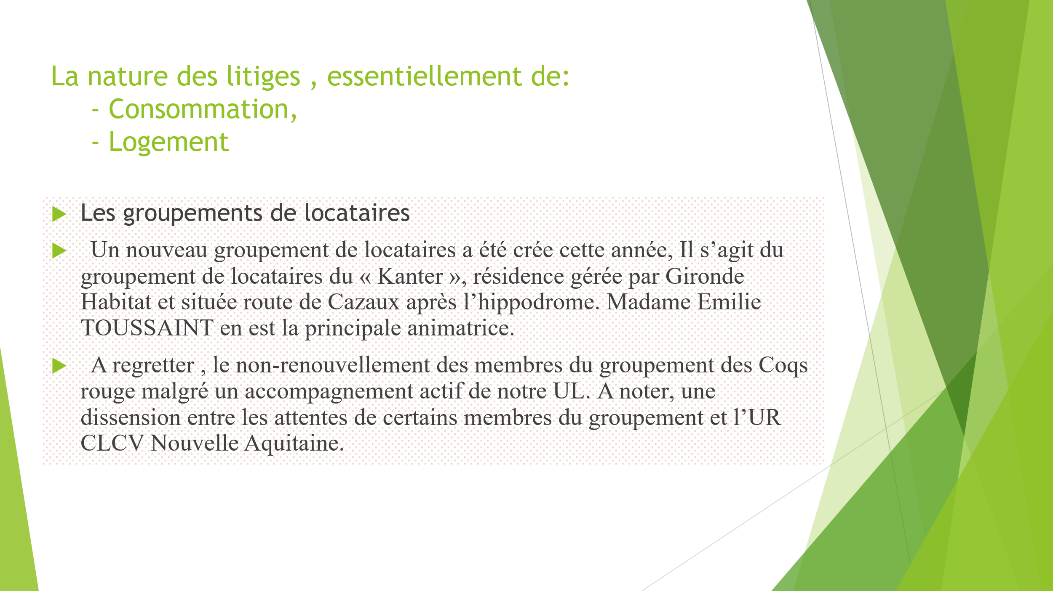

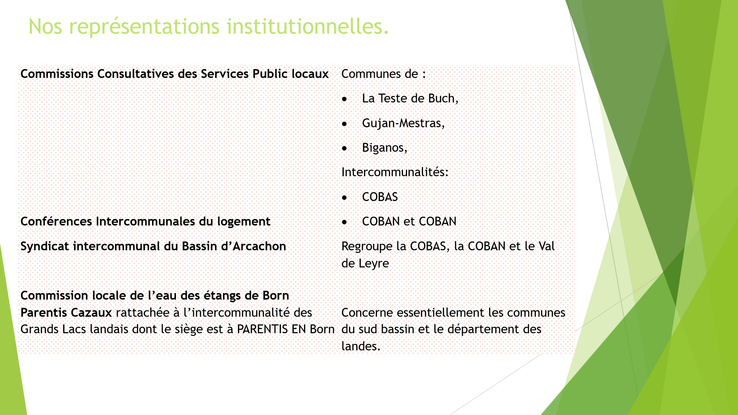

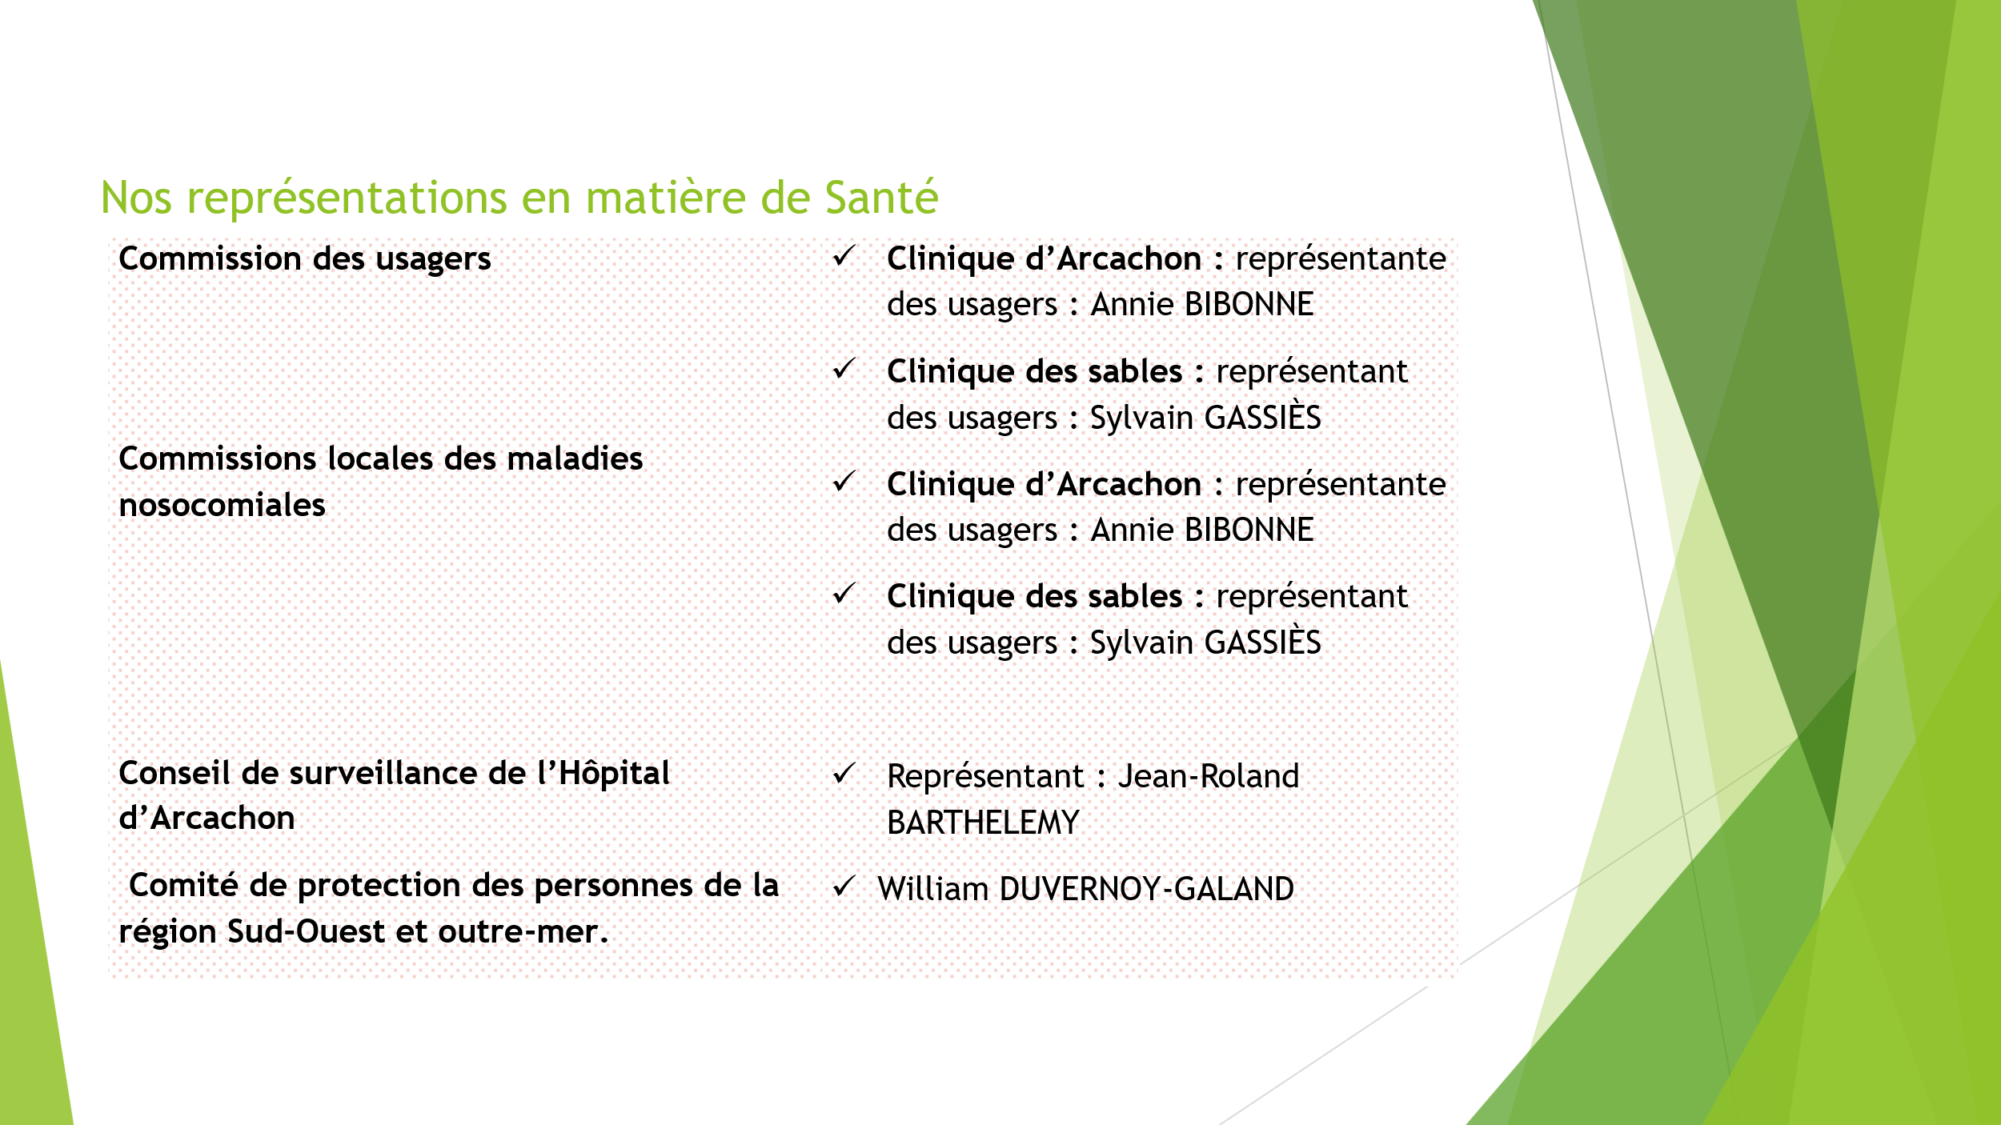

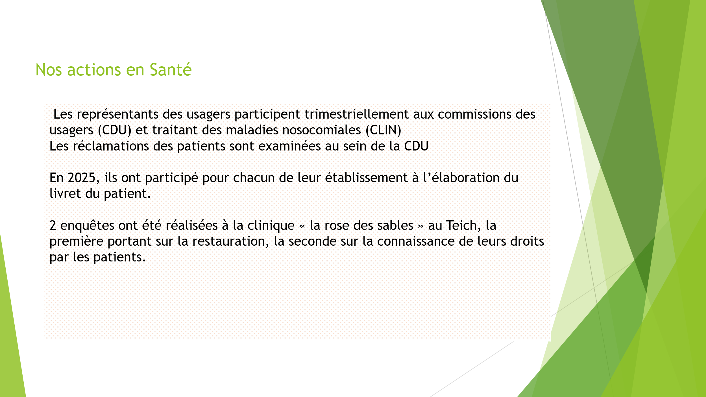

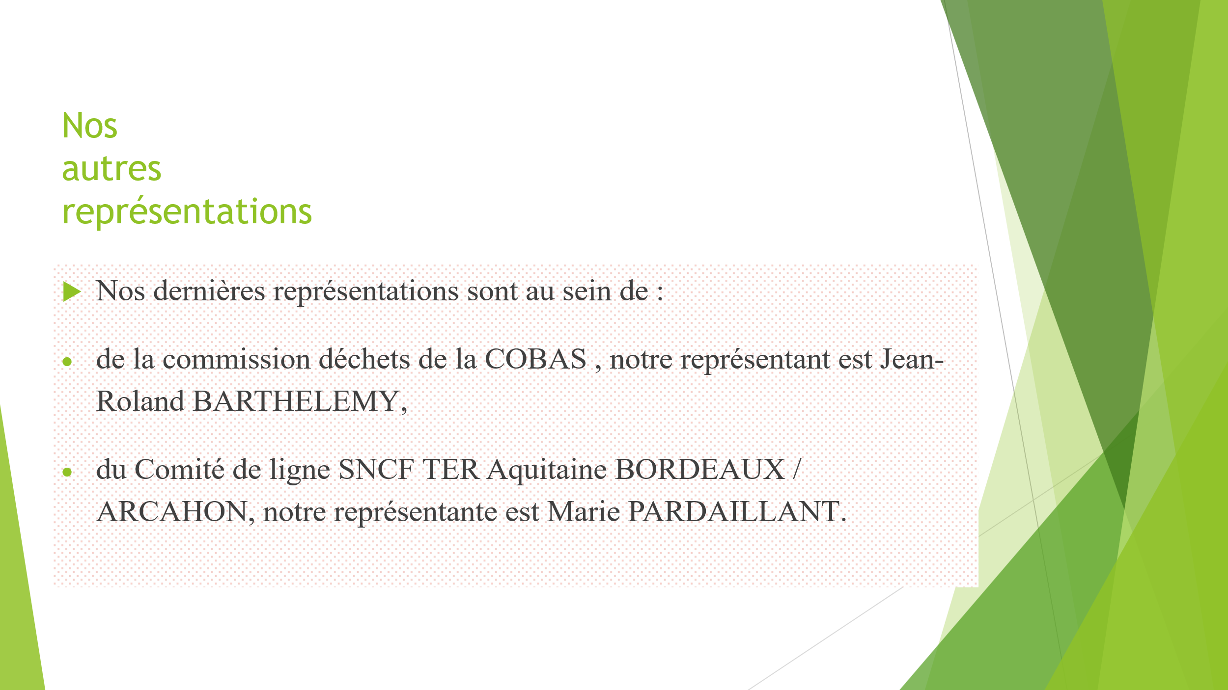

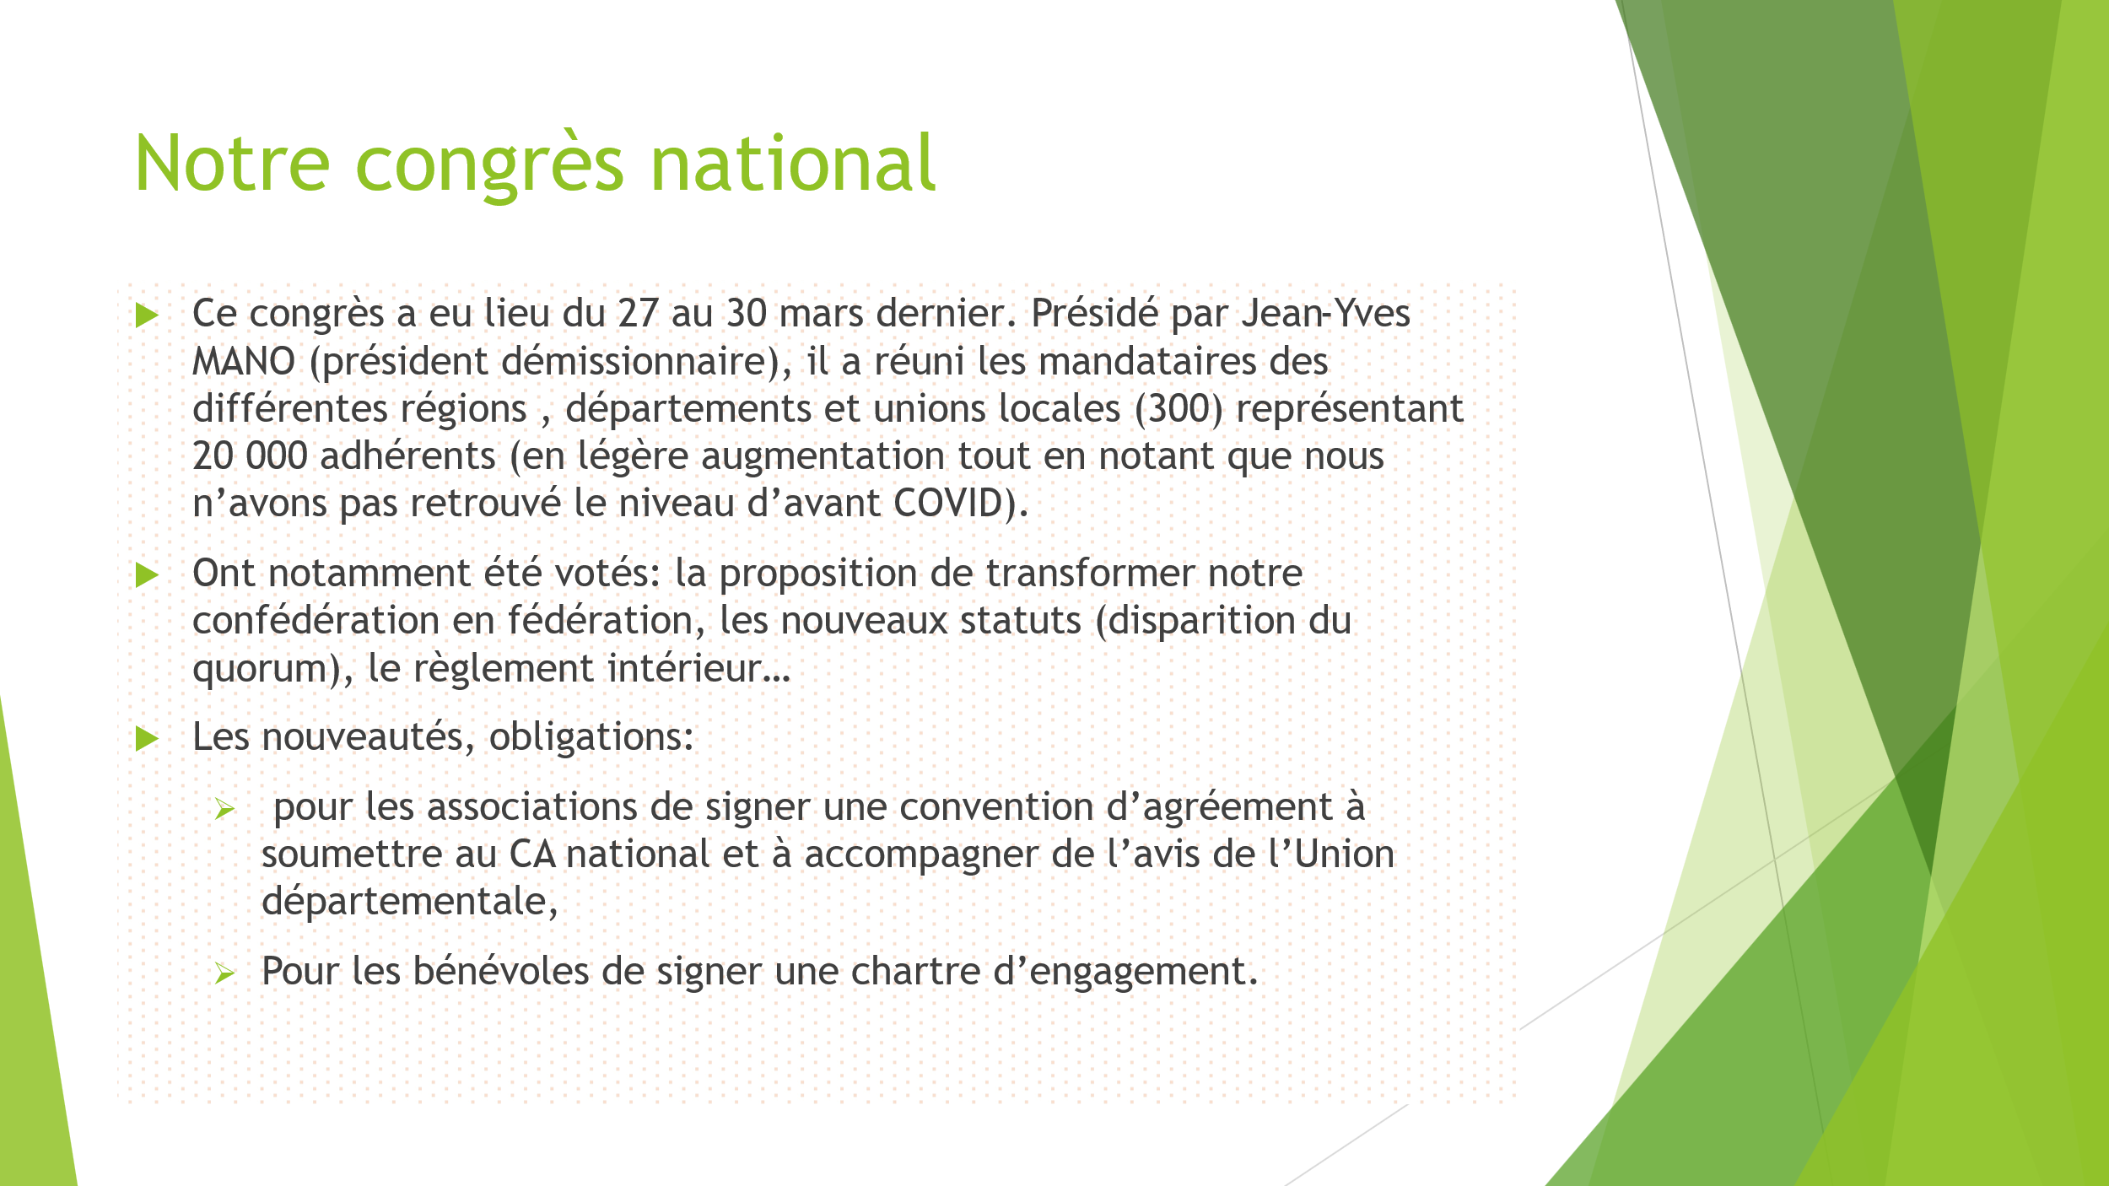

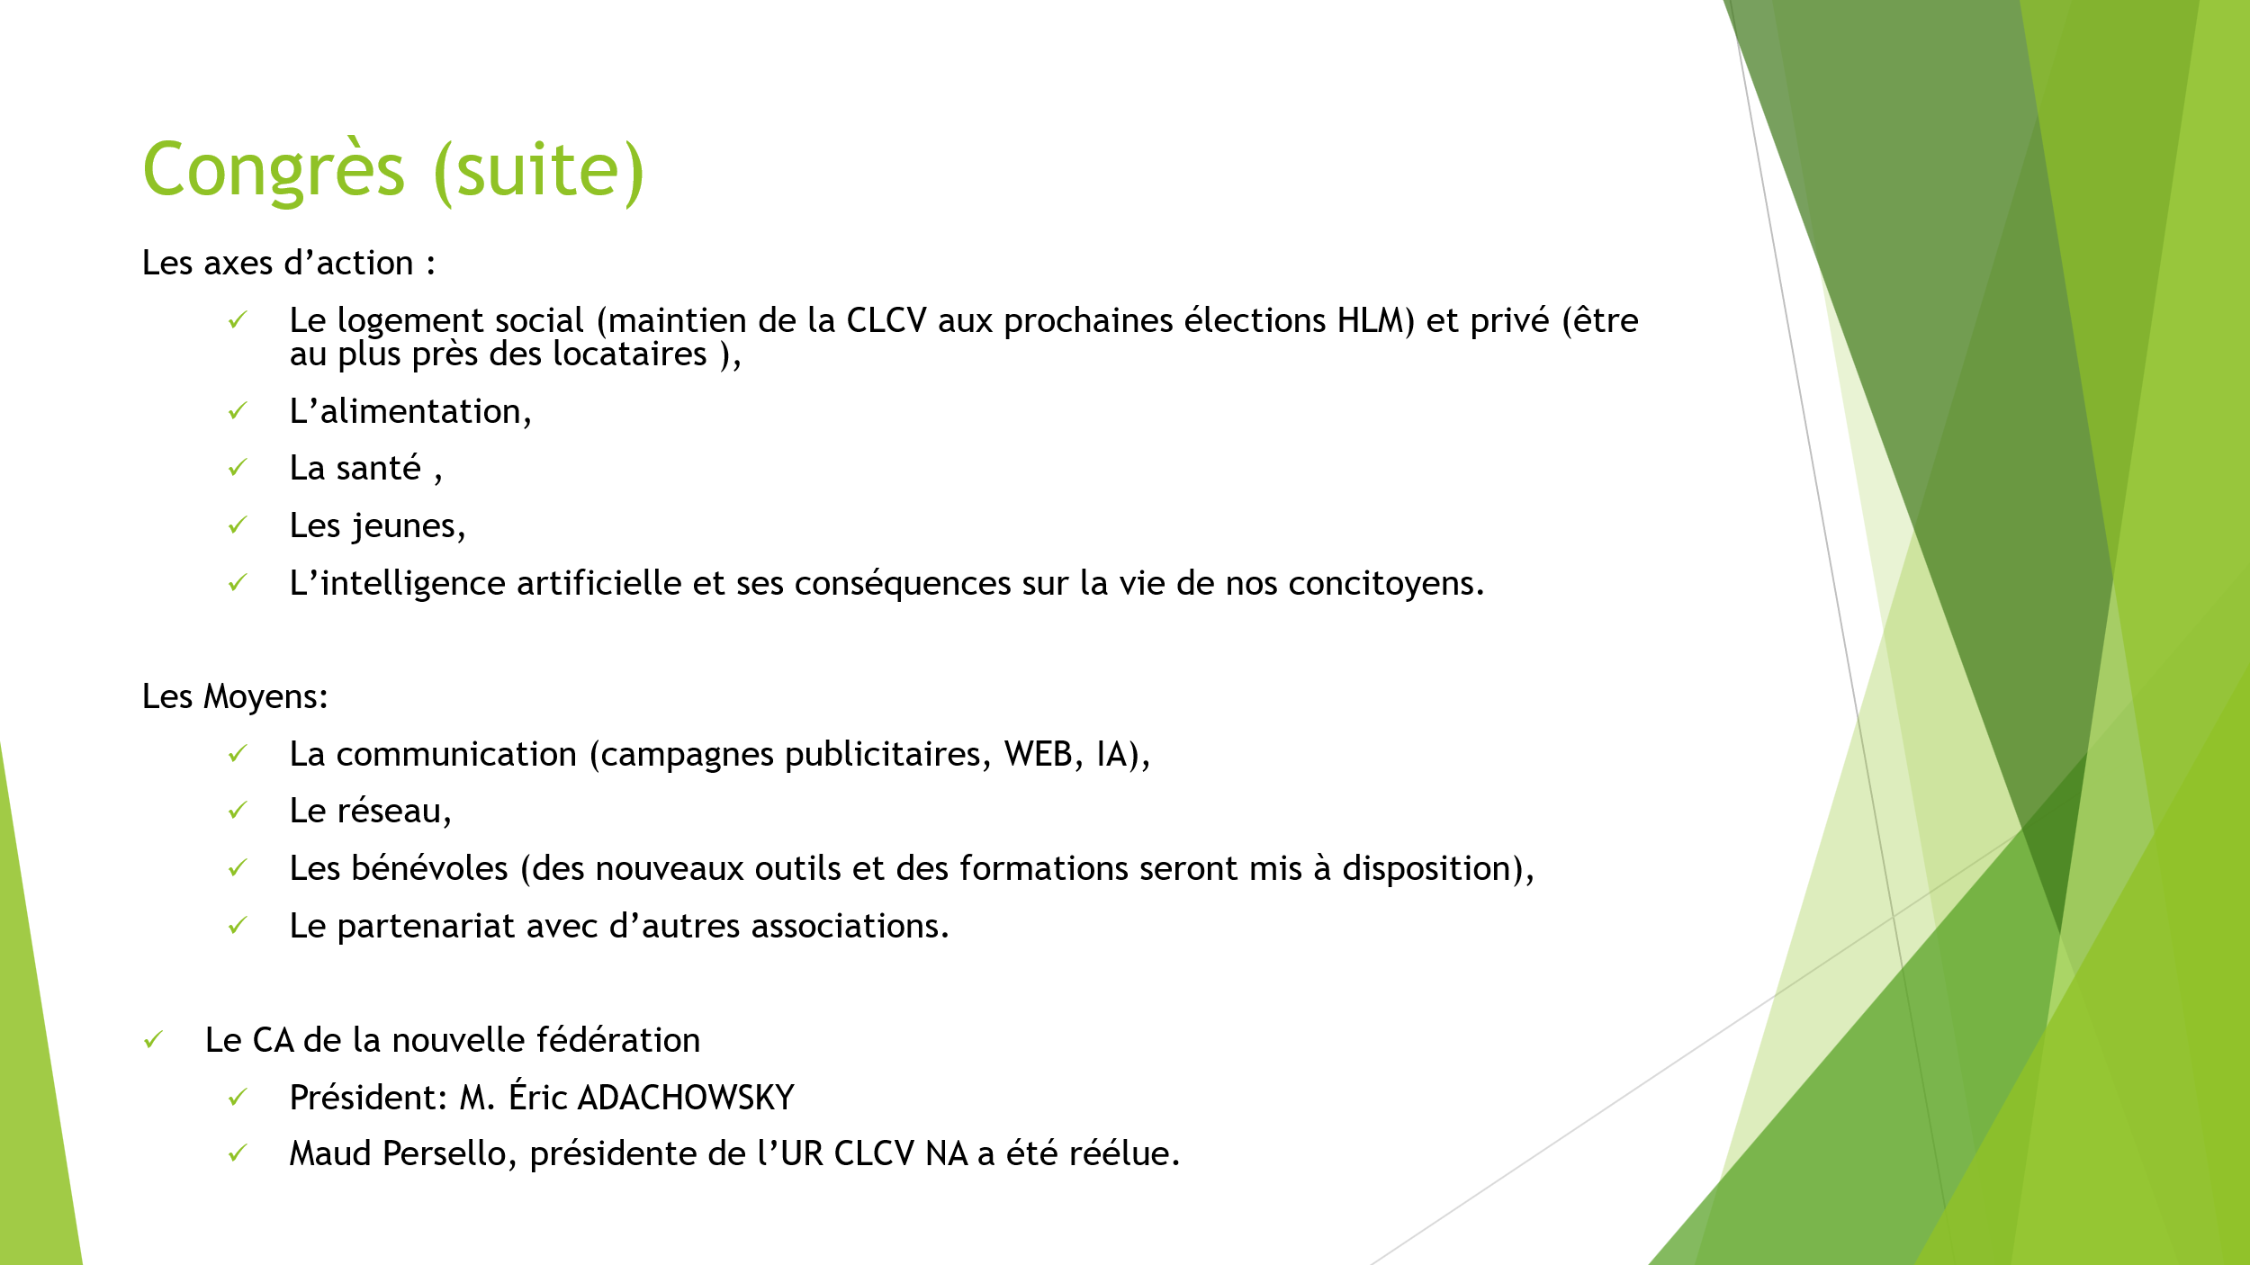

PIÈCE 2
